Proiect
GUVERNUL REPUBLICII MOLDOVA

H O T Ă R Â R E nr. ____

din__________________ 2025

cu privire la modificarea unor hotărâri ale Guvernului (Hotărârea Guvernului nr. 1249/2018 cu privire la organizarea și funcționarea Instituției Publice Oficiul Național de Implementare a Proiectelor în Domeniul Mediului și Hotărârea Guvernului nr. 711/2022)

În temeiul art. 7 lit. b), e) și f) din Legea nr. 136/2017 cu privire la Guvern (Monitorul Oficial al Republicii Moldova, 2017, nr. 252, art. 412), cu modificările ulterioare și al art. 32 alin. (2) din Legea nr. 98/2012 privind administrația publică centrală de specialitate (Monitorul Oficial al Republicii Moldova, 2012, nr. 160-164, art. 537), cu modificările ulterioare, Guvernul HOTĂRĂŞTE:

- Hotărârea Guvernului nr. 1249/2018 cu privire la organizarea și funcționarea Instituției Publice Oficiul Național de Implementare a Proiectelor în Domeniul Mediului (Monitorul Oficial al Republicii Moldova, 2018 nr. 513-525, art. 1353), cu modificările ulterioare, se modifică după cum urmează:
1.1. în hotărâre:
1.1.1. punctul 6¹ va avea următorul cuprins:
„6¹. Se stabilește efectivul-limită al Instituției Publice Oficiul Național de Implementare a Proiectelor în Domeniul Mediului în număr de 14 unități.”
1.2. în Anexa nr.2:
1.2.1. la punctul 7 cuvintele „în scopul implementării eficiente” se substituie cu cuvintele „în scopul atragerii și implementării eficiente” și în continuare după text.
1.2.2. punctul 10 va avea următorul cuprins:
„Pentru realizarea funcțiilor sale, IP ONIPM este în drept:
- să prezinte fondatorului propuneri de modificare a cadrului normativ în domeniile atribuite;
- să solicite de la autoritățile administrației publice centrale de specialitate, autoritățile administrative, instituțiile publice, autoritățile administrației publice locale, precum și de la alte entități juridice informațiile necesare pentru îndeplinirea atribuțiilor ce îi revin, conform prevederilor actelor normative;
- să gestioneze mijloacele financiare, să dispună, să folosească și să administreze patrimoniul propriu în conformitate cu scopurile IP ONIPM;
- să încheie contracte cu persoane fizice și/sau juridice de drept public sau privat, din țară sau de peste hotare, pentru furnizarea de lucrări, bunuri, servicii ori pentru prestarea de consultanță necesară realizării atribuțiilor instituției;
- să beneficieze de servicii de consultanță, studii, expertiză și asistență tehnică din țară sau din străinătate, în condițiile legii;
- să încheie acorduri de colaborare cu instituții similare, organizații internaționale și centre de instruire, precum și să beneficieze de programe de formare și perfecționare profesională pentru personalului său.
- să solicite beneficiarilor sau solicitanților și să obțină acces liber la obiectele evaluate și documentația necesară, în limitele atribuțiilor lor de activitate.”
1.3. Anexele nr. 3 și nr. 4 la Hotărârea Guvernului nr. 1249/2018 vor avea următorul cuprins:
Anexa nr. 3 la Hotărârea Guvernului nr. 1249/2018, va avea următorul cuprins:
”STRUCTURA
Instituției Publice Oficiul Național de Implementare
a Proiectelor în Domeniul Mediului
Director
Secția planificare, finanțare și implementare proiecte de mediu
Secția monitorizare, raportare și control proiecte de mediu
Secția suport instituțional, juridic și economic
Serviciul dezvoltare și management proiecte externe”

Anexa nr. 4 la Hotărârea Guvernului nr. 1249/2018 va avea următorul cuprins:
”ORGANIGRAMA
Instituției Publice Oficiul Național de Implementare
a Proiectelor în Domeniul Mediului
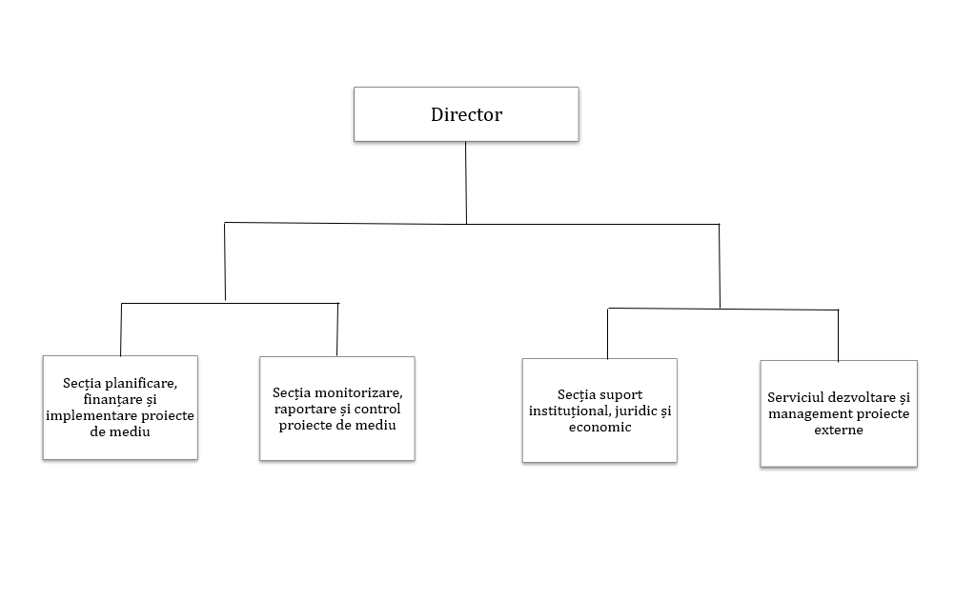”
2. Regulamentul privind modul de administrare a Fondului Național pentru Mediu, aprobat prin Hotărârea Guvernului nr. 711/2022 (Monitorul Oficial al Republicii Moldova, 2022, nr.343-348, art.821), cu modificările ulterioare, se modifică după cum urmează:
2.1. în Regulament, cuvintele „Oficiul Național” se substituie cu cuvintele „IP ONIPM”.
2.2. punctul 2 va avea următorul cuprins:
„2. Fondul Național pentru Mediu (în continuare – Fond) se instituie în cadrul bugetului de stat și este destinat exclusiv pentru finanțarea programelor și proiectelor, inclusiv de cercetare științifică, în domeniul protecției mediului, al schimbărilor climatice și al gestionării durabile a resurselor naturale.
2.3. la punctul 6, propoziția a doua, textul ”Instituției Publice Unitatea de implementare a proiectelor în domeniul mediului” se substituie cu textul ”Instituției Publice Oficiul Național de Implementare a Proiectelor în Domeniul Mediului”
2.4. punctul 13 va avea următorul cuprins:
„13. În procesul de administrare a Fondului, Comitetul are competențe de analiză a modului de utilizare a mijloacelor alocate Fondului și a circuitului acestora.”
2.5. punctul 16 va avea următorul cuprins:
„16. În procesul de administrare a Fondului, Comitetul exercită următoarele atribuții:
- examinează și aprobă redistribuirea mijloacelor financiare alocate Fondului;
- examinează și aprobă condițiile desfășurării apelurilor de proiecte;
- examinează și aprobă propunerile de proiecte pentru finanțare din Fond, în baza evaluării și recomandărilor Comitetul de evaluare a proiectelor;
- decide cu privire la respingerea solicitărilor de finanțare;
- examinează și ia decizii asupra solicitărilor beneficiarilor de efectuare a modificărilor în proiectele finanțate din Fond;
- decide suspendarea sau stoparea finanțării proiectelor;
- decide asupra modului de recuperare a mijloacelor transferate beneficiarilor în cazul nerespectării condițiilor de finanțare a proiectelor;
- examinează și aprobă raportul anual privind utilizarea mijloacelor financiare ale Fondului;
- aprobă lista de interdicții a Fondului conform pct. 34.”
2.5. punctele 42, 43, 44 vor avea următorul cuprins:
„42. În scopul asigurării unei evaluări obiective și transparente a propunerilor de proiecte finanțate din Fondul Național pentru Mediu, Oficiul Național constituie Comitetul de evaluare a proiectelor, structură independentă, fără personalitate juridică, care activează în conformitate cu Regulamentul de activitate aprobat prin ordin al ministrului mediului.
43. Comitetul de evaluare a proiectelor este constituit din experți selectați prin concurs public, care dispun de experiență în domeniile aferente proiectelor supuse evaluării sau altor domenii conexe.
44. Membrii Comitetului de evaluare a proiectelor efectuează evaluarea în conformitate cu formularele de evaluare stabilite în manualul operațional.”
3. Prezenta hotărâre intră în vigoare la data publicării în Monitorul Oficial al Republicii Moldova.

PRIM-MINISTRU ALEXANDRU MUNTEANU

Contrasemnează:

Ministrul mediului Gheorghe HAJDER

